**Творчески – познавательный**

**проект для детей средней группы**

**«Широкая масленица»**

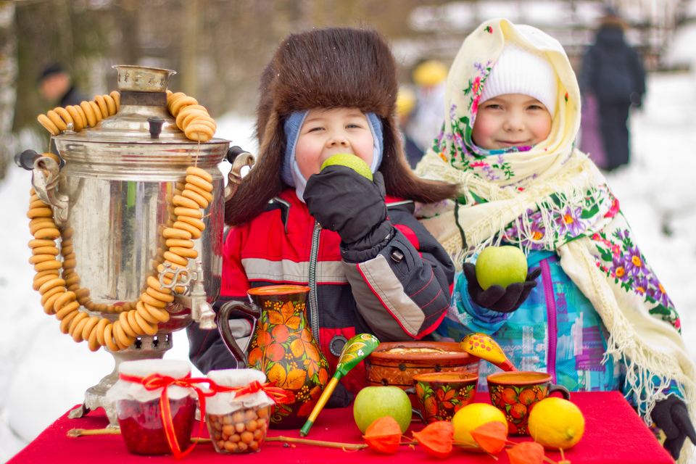

**Подготовила**

**Воспитатель Пастухова Л.И.**

**1 кв. кат.**

**2021г.**

**ПРОЕКТ «ШИРОКАЯ МАСЛЕНИЦА»**

**Тип проекта:** творчески - познавательный

**Возрастная группа:** средняя группа

**Длительность:** кратко - срочный (2 недели).

**Проблема:** имея богатейшие народные традиции в проведении календарных праздников, в том числе праздника Масленицы, в котором переплелись народные и православные корни, мы отходим от этих традиций, тем самым лишаем возможности детей прикоснуться к духовно-нравственным основам, к лучшим образцам устного и музыкального народного творчества. **Актуальность проекта:** Россия богата своими традициями, обычаями, народными праздниками. Одним из таких праздников является большое народное гулянье в конце зимы «Масленица». Здесь всегда находятся желающие силой потягаться, удаль свою показать, вкусными блинами угоститься да песни попеть. Масленица один из самых радостных и светлых праздников на Руси. Данный проект рассчитан на полноценное погружение детей в атмосферу подготовки и проведения празднования Масленичной недели. Соприкосновение с древнерусскими традициями способствует формированию более глубоких и эмоционально насыщенных представлений детей и их родителей о традиционной русской культуре, способствует более занимательному и продуктивному знакомству с историей и традициями русского народа. При разработке проекта были учтены требования ФГОС. Проект построен на интеграции всех образовательных областей программы. В ходе реализации проекта используются как традиционные формы процесса воспитания, развития и обучения детей, так и современные ИКТ, здоровьесберегающие технологии, особое внимание уделяется личностно-ориентированному подходу в общении с детьми, тесному сотрудничеству с родителями.

**Цель проекта:** духовно-нравственное воспитание дошкольников методом проектной деятельности.

**Задачи:**

1.Дать, первоначальные представления о русском народном празднике «Масленица», с характерными для него обрядами.

2. Познакомить детей с русскими традициями гостеприимства, с блюдами русской кухни, историей появления блинов.

3. Развивать коммуникативные навыки, формировать умение помогать друг другу, общаться друг с другом.

4. Воспитывать интерес и любовь к русскому национальному фольклору, эмоциональное сопереживание и желание участвовать в игре-действии.

5. Воспитывать чувства патриотизма, основанные на русских традициях, духовно нравственные качества: доброту, миролюбие, великодушие, всепрощение;

6. Привлечь родителей воспитанников к обсуждению вопросов о проведении совместного праздника Масленицы. Вовлечь семью в единое образовательно - воспитательное пространство детского сада

**Ожидаемые результаты:**

1. Дети имеют первичные представления о празднике Масленица, о народных играх, обрядах;

2. Умеют изготавливать кукол-масленичек (кукол - оберегов)

3. Знают заклички, пословицы, стихи, песни, хороводы о празднике Масленица.

4. Создана методическая копилка по теме проекта.

Участники проекта: Дети группы среднего дошкольного возраста, воспитатели, родители.

**ПЛАН РАБОТЫ ПО РЕАЛИЗАЦИИ ПРОЕКТА «МАСЛЕНИЦА»**

**1 этап – подготовительный**

**1 неделя проекта.**

1.Подбор методической и художественной литературы, иллюстративного материала по теме.

2.Составление перспективного плана.

3.Пополнение центра ряженья русскими сарафанами и кокошниками для девочек и русскими рубахами для мальчиков.

4.Пополнение фонотеки русскими народными мелодиями и песнями о масленице.

6.Пополнение книжного уголка новыми книгами с русскими народными сказками, потешками.

8.Выбор формы работы с родителями.

9.Выбор основных мероприятий.

10. Создание мультфильма с использованием икт «Угощение на масленницу»

**Работа с родителями**

1.Консультация для родителей «Празднуем масленицу»

2.Выставка детских поделок.

3.Выставка работ родителей.

**2 этап – практический.**

**2 неделя проекта.**

**Цель:** Знакомство детей с народным праздником масленица

**Первый день Масленицы «ВСТРЕЧА»**

**Задачи:** Пробудить интерес и приобщить детей к российской культуре.

1.Беседа «Что за праздник Масленица? - чтение стихотворения «Масленица» - презентация «Масленица идет».

2.Рассказ о праздновании первого дня: Знакомство с поговорками про масленицу, заучивание стихотворения «Масленица»;

3. Презентация «Обрядовые куклы-обереги» Познакомить детей с русским народным праздником – Масленицей, традициями, обычаями, самобытной культурой.

4.Продуктивная деятельность: ниткография - изготовление аппликативным способом кукол - масленичек.

**Второй день Масленицы «ЗАИГРЫШ»**

**Задачи:** Продолжать знакомить детей с русским народным календарным празднеством Масленицей, посвящённым концу зимы.

1.Рассказ о праздновании второго дня;

2.Художественно – творческая деятельность: - просмотр мультфильма «Угощение на масленицу»

3. Разучивание и проведение хороводных игр «Галя по садочку ходила», «Карусели»; «Петушиный бой».

4. Подвижные народные игры вовремя прогулки «Блины», «Ледышка», «Масленичные ворота»

**Третий день масленицы «ЛАКОМКА»**

**Задачи:** Формировать представления о быте русского народа, воспитывать интерес к историческому прошлому своего народа

1.Рассказ о праздновании дня «Лакомка»,

2.Презентация «Русская изба», дидактическая игра «Русская изба»

3. Разучивание подвижных и хороводных игр: «Валенки»

4.Разучивание масленичных закличек, песни «Веснянка»

5.Пластилинография «Солнышко- ведрышко»

.

**Четвертый день масленицы «РАЗГУЛЯЙ МАСЛЕНИЦЫ»**

**Задачи:** Познакомить с историей русского костюма; обогащать лексику словами, обозначающими названия одежды и головных уборов Разучивание народных подвижных игр и обрядовых песен. Воспитание уважительного отношения к народным традициям.

1.Рассказ о праздновании дня «Разгуляй»,

2.Закрепление разученных ранее подвижных игр «Снежки» «Галя по садочку ходила», «Карусели»; «Петушиный бой».

3. Презентация «Русский национальный костюм» - д/ и «Наряди куклу»

4.Продуктивная деятельность: Аппликация «Укрась кокошник»

**Пятый день «ПРОВОДЫ МАСЛЕНИЦЫ»**

**Задачи:** Создать радостную атмосферу праздника. Пробудить интерес и приобщить детей к российской культуре. Воспитание уважительного отношения к народным традициям.

1. Рассказ о проводах масленицы, прощеном воскресении. Беседа «Масленица гуляет, всех на праздник созывает»

2.Рассматривание игрушек народных мастеров, раскрашивание русской матрешки.

3.Итоговое развлечение «Масленица пришла, Весну позвала, свет и радость с собой принесла» - чаепитие с блинами

**Индивидуальная работа:** Помощь детям в изготовлении поделок и рисунков для городского конкурса «Масляничные задоринки»

**3 этап – заключительный**

1.Подведение итогов проекта.

2. Выставка детских работ по проекту.

3.Презентация проекта с фото.

4.Выставка работ родителей.

**Используемая литература:**

1.Примерная общеобразовательная программа дошкольного образования «От рождения до школы». Издательство «Мозаика – синтез» 2015г.

2.Н.Г.Пантелеева «Народные праздники в детском саду». Издательство Мозаика – синтез Москва 2014г.

3.М.Ф.Литвинова «Русские народные игры». Москва «Просвещение» 1986г.

4.М.М.Борисова «Малоподвижные игры и игровые упражнения». Издательство «Мозаика – синтез» 2014г.

5.Л.А.Венгер, Э.Г.Пилюгина, Н.Б.Венгер «Воспитание сенсорной культуры ребенка» Издательство «Просвещение» 1988г.

6.А.К.Бондаренко «Дидактические игры в детском саду». Издательство «Просвещение» 1988г.

7. «Хрестоматия для средней группы» Издательство «Самовар» 2015

Приложение 1

Непосредственно образовательная деятельность по социальному миру «Что за праздник масленица»

Цель: знакомство детей с русским народным праздником – Масленицей, традициями, обычаями, самобытной культурой.

Задачи:

- Дать представление о значении каждого дня Масленицы.

- Развивать свободное общение, и взаимодействие детей со сверстниками и взрослыми.

- Развивать координацию речи с движением.

- Развивать внимание, любознательность.

- Воспитывать уважительное отношение к народным традициям Руси.

- Вызвать эмоциональный отклик и положительные эмоции в процессах: чтения стихотворений, прослушивание песен и рассматривания слайдов на тему Масленица.

- Пополнять и активизировать словарный запас детей словами «зять», «тёща», «трапеза», «символ», «седмица». Учить детей использовать в речи пословицы и заклички. Интеграция образовательных областей: социально-коммуникативное развитие, речевое развитие, художественно-эстетическое развитие, физическое развитие.

Ход занятия

1.Работа с демонстрационным материалом — иллюстрации на тему «Масленица».

-Ребята, что вы видите на иллюстрациях? (Обобщаю ответы детей) На иллюстрациях вы увидели, что народ веселиться, играет, угощается блинами. Почему же всем так весело? Какой же это праздник?

Масленица — это праздник, который еще называется, как масленичная (сырная) неделя. Называлась Масленица — широкая, весёлая, «барыня-масленица», «госпожа масленица». Это был один из самых любимых в народе праздников. Во время масленичной недели пекли круглые, желтые, масляные блинчики, отсюда и название – Масленица. Всю неделю нужно было кушать блины, потому что блины – это символ Масленицы, так как напоминают солнышко, которое с приходом весны начинает все чаще появляться на небе и пригревать землю-матушку.

-Давайте сравним блин и солнышко, какое сходство вы найдете? (ответы детей).

Обобщаю ответы детей: — Правильно, и солнышко и блинчик круглые, желтозолотистого цвета.

Масленицу величаем и чего ей только не обещаем:

Реки сметаны, Горы блинов,

Лишь бы скорей приехала она

Честная, веселая, широкая боярыня

Во многих семьях блины начинали печь с понедельника. Каждая хозяйка имела свой рецепт приготовления блинов и держала его в секрете от соседей. Обычно блины пеклись большие во всю сковородку, тонкие, легкие. К ним подавались разные приправы: сметана, яйца, икра и т.д. Масляный блин - символ солнца, солнечных дней, хорошего урожая, здоровых людей. Как в пословице говорится: "Без блинов не Масленица". "Блин красив и горяч, как горячее всё прогревающее солнце".

2.Чтение стихотворения «Масленица»

Этот праздник к нам идет

Раннею весною,

Сколько радостей несет

Он всегда собою!

Ледяные горы ждут,

И снежок сверкает,

Санки с горок вниз бегут,

Смех не умолкает.

Дома аромат блинов

Праздничный чудесный,

На блины друзей зовем,

Будем, есть их вместе.

Шумно, весело пройдет Сырная Седмица,

А за ней – Великий пост, Время, чтоб молиться.

Воспитатель: Масленицу начинаем отмечать с понедельника. Ей устраивали встречу. Каждый день Масленицы имеет свое название.

**Физкультминутка (выполняется в парах**).

Брынцы - брынцы, (ладушки)

Пеките блинцы! (хлопки ладонь о ладонь - горизонтально)

Мажьте масленее (поглаживают друг другу ладони)

Будьте повкуснее! рын - трынца, (ладушки)

Подайте блинца! (протягивают руки вверх ладонями)

Воспитатель: Дети в этот день обходили дома, поздравляли с наступлением Масленицы и выпрашивали блин. Играли в игры.

Тин-тинка,

Подай блинка,

Оладышка -прибавышка,

Масляный кусок!

Тетушка, не скупися,

Масляным кусочком поделися!

Игра «Блины»

(Все участники стоят в кругу лицом к центру. Ведущий дает команду, участники её выполняют:

1. «Блин комом» - все подпрыгивают.

2. «Блин с маслом» - все приседают.

3. «Блин с мясом» - все встают, руки на пояс.

4. «Блин со сметаной» - кричат мальчики.

5. «Блин со сгущенкой» - кричат девочки)

Приложение 2

**Сценарий для мультфильма «Угощение на Масленицу» (ИКТ)**

**Цель**: приобщать детей к культуре, знакомить с традициями празднования Масленицы на Руси, создавать положительный эмоциональный настрой у детей младшего дошкольного возраста.

**Рассказчица:** Всех! И взрослых, и детей к нам приглашаем поскорей! Чудеса случаются и сказка начинается! Жили-были в одной деревне бабушка Даша и внучка Маша. Бабушка внучку очень любила, ее уму-разуму учила. А внучка, устали не знала, бабушке своей всегда помогала. Однажды, в один прекрасный весенний денек, в канун Масленицы…  
**Бабушка**: Даша, внучка, мы нынче Масленицу встречаем, на стол гостинцы собираем.  
**Даша:** Бабушка, а что это за праздник такой, Масленица?  
**Бабушка**: Масленица - это древний славянский праздник. Народные гулянья на Масленицу длятся целую неделю. Народ в эти дни веселится, Зиму провожает, а Весну встречает. И главным угощением на Масленицу всегда были блины.  
**Даша**: Почему блины, бабушка?  
**Бабушка**: Блин – круглый, жаркий, словно солнышко. Так народ солнышко зазывал, чтобы скорей холода да морозы отступили.  
Солнышко, выходи! Солнышко, посвяти! Все снега растопи! Землю согревай, и будет щедрым урожай!  
**Даша:** И мы блинов напечем, будут нам морозы нипочем. А вот и мука для блинов. Мельник нам ее передал. Целый мешок!  
**Бабушка:** Чтоб блинов напечь, одной муки мало. Сходи к нашей коровушке Буренке, да попроси молочка.  
**Рассказчица:** Побежала Дашенька к корове Буренке  
**Даша:** Коровушка Буренушка, ты в коровнике живешь, сено жуешь и молоко даешь. Дай и нам молочка, мы будем блины печь.  
**Корова:** Я, корова, му-му-му, молока я всем даю. Кто не пьет молоко, уходите далеко. Молоко полезно детям, знают все на белом свете!  
**Рассказчица:** И дала Даше молока целое ведро. Побежала Даша к бабушке.  
**Бабушка:** Вот хорошо, Дашенька. А сейчас сходи к курочке, да попроси яичка.  
**Рассказчица:** Побежала Дашенька к курочке –рябушечке (логоритмическая игра «Курица»)  
**Даша**: Курочка - Рябушечка, ты в курятнике живешь и зерно клюешь и яички несешь. Дай и нам яичко, мы будем блины печь.  
**Курица:** Ко-ко-ко, я Курочка-Рябушечка, я яичко снесу и вам подарю.  
**Рассказчица:** И дала Даше курочка яичко. Побежала Даша к бабушке. А бабушка, тем временем, печку истопила и тесто замесила.  
**Бабушка:** Я добавлю и муку и молока, и яичко туда. Посолила чуток, посладила разок. Маслица добавила, сковороду поставила, огонь в печке развела и блинов напекла!! А теперь, Машенька, ступай, да своих помощников блинами угощай. Чтоб на Масленой неделе вместе мы блинов поели  
**Рассказчица:** Вышла Машенька на улицу, а там народу видимо не видимо. Все веселятся, да друг друга с масленицей поздравляют. На каруселях, да с горы катаются, хороводы водят, обнимают друг друга, да прощения просят. И так хорошо всем, ведь пришла пора с зимой холодной простится, да весну красную встретить!

**Маша:(пальчиковая игра «Блины»)**

Положи блинок в ладошку  
Угости всех понемножку  
Этот блин – коровушке, рогатой головушке  
Этот - курочке дадим, рябушечку угостим  
Этот – бабушке Даше  
Этот – внучке Маше